แบบตอบรับแสดงความสนใจสมัครเข้าร่วม
กิจกรรมส่งเสริมการอนุรักษ์พลังงานแบบบูรณาการสำหรับ SMEs

- รายละเอียดอย่างย่อกิจกรรมส่งเสริมการอนุรักษ์พลังงาน
ในช่วงปลายปี พ.ศ. 2562 สถาบันพลังงานเพื่ออุตสาหกรรม สภาอุตสาหกรมแห่งประเทศไทย มีแนวคิดที่จะดำเนินกิจกรรมเพื่อผลักดัน และส่งเสริมให้ภาคอุตสาหกรรมโดยเฉพาะ SMEs สามารถดำเนินการอนุรักษ์พลังงานได้อย่างมีประสิทธิภาพด้วยการสนับสนุนด้านต่างๆ เพียงท่านเริ่มดำเนินกิจกรรมด้านการอนุรักษ์พลังงานอย่างง่าย เพียงประกาศนโยบายพลังงาน, แต่งตั้งผู้รับผิดชอบกิจกรรมอนุรักษ์พลังงาน, จัดทำแผนอนุรักษ์พลังงาน และทบทวนแผนงาน เพื่อรับสิทธิประโยชน์ต่างๆ อาทิเช่น คำแนะนำจากผู้เชี่ยวชาญ และเงินสนับสนุนเพื่อปรับปรุงเครื่องจักรอุปกรณ์สูงสุด 300,000 บาท
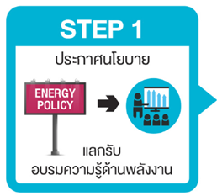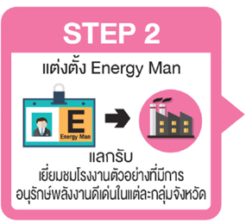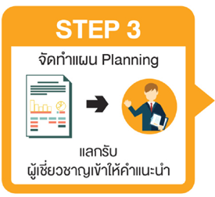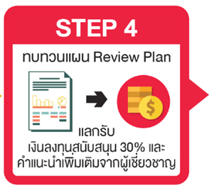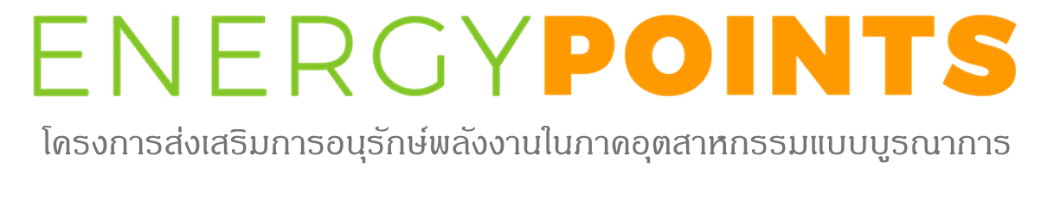

หมายเหตุ กิจกรรมฯ ดังกล่าวจะเริ่มต้นดำเนินการเมื่อได้รับการสนับสนุนจากกองทุนเพื่อส่งเสริมการอนุรักษ์พลังงาน โดยสถาบันพลังงานฯ จะแจ้งให้ท่านได้รับทราบตามรายละเอียดแบบฟอร์มนี้ และให้สิทธิ์ในการเข้าร่วมกิจกรรมฯ กับบริษัทที่แสดงความสนใจนี้เป็นลำดับแรกก่อนบริษัททั่วไป
- บริษัทมีความสนใจเข้าร่วมกิจกรรมส่งเสริมการอนุรักษ์พลังงานดังกล่าว โดยมีรายละเอียดบริษัทดังนี้
บริษัท ……………………………………………………………………….. ประเภทอุตสาหกรรม ……………………………………………
ที่อยู่ …………………………………………………………………………………………………………………………………………………..…
ชื่อ-สกุล …………………………………………………………. ตำแหน่ง ……………………………………………………………………….
เบอร์ติดต่อ ……………………………………………………………….. อีเมล์ ………………………………………………………………….
ระบบสนับสนุนหลักที่ใช้ในบริษัท (เลือกได้มากกว่า 1 ข้อ)
☐ ระบบอากาศอัด (Air Compressor) ☐ ระบบไอน้ำ (Boiler)
☐ ระบบไฟฟ้า (Electricity) ☐ ระบบน้ำเย็น (Chiller)
☐ ระบบปรับอากาศ (Air Condition) ☐ ระบบเตาเผา (Heating Furnace)
☐ ระบบทำความเย็น (Freezer) ☐ อื่นๆ (โปรดระบุ) ……………….…………………….
กรุณาส่งกลับภายในวันที่ 30.ส.ค.62
center.chonburi@gmail.com โทร 081-002-6776
ลงชื่อ …………………………………………….
(…………………………………………………..)
ตำแหน่ง………………………………………………………..

